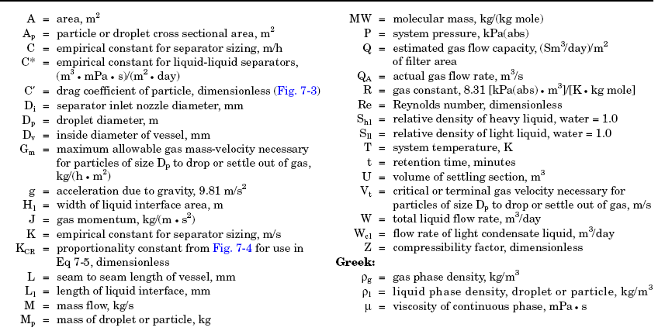
مقدمه :
استفاده از سوختهاي هيدروكربني بعنوان يك سوخت مناسب در صنايع مختلف نفت، گاز و پتروشيمي در طي دهه هاي اخير بشدت گسترش يافته است. از آنجا كه اكثر مخازن هيدروكربوري در مناطقي قرار دارند كه نصب يك سيستم جداكننده با كارآيي بالا و استفاده از دو خط لوله مجزا براي انتقال فازهاي نفت و گاز از لحاظ اقتصادي مقرون به صرفه نيست. لازم است نفت و گاز توليدي از مخازن هيدوكربوري از طريق خط لوله به اندازه و فواصل متنوعي انتقال داده شود. بهرحال در بيشتر مواقع بعلت عوامل مختلف از جمله تغيير رفتار فازي مخلوط تكفازي كه با تغييرات اجتناب ناپذير دما و فشار در طول خط لوله انتقال جريان همراه شده است، هيدروكربنهاي سنگين بصورت مايع كندانس شده و خط لوله مذكور در معرض انتقال جريان دو فازي نفت و گاز قرار مي‎گيرد. ورود مايعات تجمع يافته كه به عنوان لخته ناميده مي‎شوند، به محصولات و تجهيزات فرآيندي موجب مشكلات مكانيكي و فرآيندي مي‎شود. لذا اولين فرآيند در انتهاي خط لوله سيالات تفكيك گاز و مايع از يكديگر است كه اين امر در دستگاههاي تفكيك كننده انجام مي‎گيرد. تفكيك كننده داراي انواع مختلفي هستند. استفاده از يك جداكننده مناسب موجب افزايش كيفيت محصولات و صرفه جويي در هزينه هاي اقتصادي مي‎شود.

فصل اول

تجهيزات جداكنندة چند فازي
مقدمه :
طراحي تجهيزات جداكننده مايع از بخار تقريباً در تمام فرآيندها ضروري است. طراحي يك سيستم جداكننده ساده ممكن است در فرآيندهاي مختلف مانند برجهاي تقطير، لخته گيرها (در جريانهاي دو فازي)، نمك زدائيها و … باشد. در اين فصل انواع جداكننده ها، اساس كار آنها و همچنين محاسبه پارامترهاي موردنياز طراحي آنها توضيح داده شده است.
اصول جداسازي :
سه عامل اساسي براي جداسازي فيزيكي گاز و مايع يا جامد بكار برده مي‎شود كه عبارتند از نيروي مومنتم، جاذبه ته نشيني (گرانش) و نيروي بهم آميختگي يا انعقاد. هر جداكننده ممكن است از يك يا تعداد بيشتري از اين عوامل استفاده كند، اما فازهاي سيال بايد غيرقابل امتزاج و دانسيته هاي مختلفي را دارا باشند تا جداسازي اتفاق بيفتد.
- انواع جداكننده ها
جداكننده هاي فيلتري : Filter Seprators
اين جدا كننده ها معمولاً دو قسمت دارند. قسمت اوليه شامل عناصر‌ صافي- منعقد كننده مي‎باشد. جريان گاز درون اين عناصر جريان مي يابد. ذرات مايع بهم آميخته و به صورت قطرات بزرگتر درمي آيند و وقتي به اندازه و سايز كافي رسيدند جريان گاز آنها را از المانهاي صافي به درون هسته هاي مركزي مي‎برد. ذرات سپس به درون بخش ثانويه ظرف (شامل يك نوع پره و يك نم گير سيمي) حمل مي‎شوند، در اين قسمت ذرات بزرگتر جدا مي‎شوند. در قسمت پايين از يك بشكه يا مخزن براي گرفتن امواج مايع يا ذخيره مايع جدا شده استفاده مي‎شود.
تانك فلش : Flash tank
شامل يك ظرف است كه براي جداكردن گاز بيرون رانده شده از مايعي كه تبخير ناگهاني شده بعلت افت فشار از يك فشار بالا به فشار پايين، به كار برده مي‎شود.
Line Drip
بطور كلي در خطوط لوله اي كه نسبت گاز به مايع در آن خيلي زياد باشد، بكار برده مي‎شود. و فقط براي جدا كردن مايع آزاد از بخار گاز استفاده مي‎شود و جدا كردن تمام مايع ضروري نيست. اين وسيله فضايي را براي جداسازي و تجمع مايعات آزاد ايجاد مي‎كند.
جداكننده هاي مايع- مايع : Liquid- Liquid seprator
دو فاز غيرقابل استخراج مايع مي‎توانند با استفاده از نيروهاي همانند نيروهاي جداسازي گاز- مايع از يكديگر جدا شوند. جداكننده هاي مايع- مايع بطور پديده اي شبيه جداكننده هاي گاز- مايع هستند به استثناي اينكه آنها براي سرعتهاي خيلي كمتري بايد طراحي شوند. چون اختلاف دانسيتة دومايع از مايع و گاز كمتر است بنابراين جداسازي مشكل‌تر است.
Scrubber or Konckout
يك ظرف طراحي شده براي جريانهاي با نسبت زياد گاز به مايع، بطور كلي مايع بصورت ذرات ريز در گاز يا بصورت آزاد در طول ديواره لوله مي‎باشد. اين ظروف معمولاً بخش جمع كننده مايع كوچكتري دارند. اصطلاحات اغلب به جا يكديگر استفاده مي‎شوند.
جداكننده : Seprator
يك ظرف براي جدا كردن جريان فازي مخلوط به فازهاي كاملاً جدا از هم مايع و گاز بكار مي رود. اصطلاحات ديگر كه به كار برده مي‎شوند عبارتند از اسكرابر،‌ ناك اوت، Linedrips و دكنتور.
لخته گير: Slug catcher
طراحي يك جداكننده ويژه كه قادر به جذب مقدار زيادي جرياني با حجم زياد مايع و در فواصل نامنظم مي‎باشد. معمولاً در سيستمهاي جمع كننده گاز يا ديگر سيستمهاي خطوط لوله دو فازي بكار مي رود. يك لخته گير ممكن است يك ظرف بزرگ تكفازي و يا سيستم متعددي از چند لوله باشد.
جداكننده هاي سه فازي Three phase seprator
يك ظرف كه براي جداكردن گاز و دو مايع امتزاج ناپذير با دانسيته هاي متفاوت بكار مي رود (گاز، آب ، نفت)
مومنتم :
فازهاي سيال با دانسيته هاي مختلف مومنتم هاي مختلفي دارند. اگر مسير يك جريان دو فازي بطور ناگهاني و سريع تغيير كند، مومنتم بزرگتر به ذرات فاز سنگين تر اجازه نمي دهد با همان سرعت سيال سبكتر بچرخد، بنابراين جداسازي اتفاق مي افتد. مومنتم معمولاً براي جداسازي بالك دو فاز در يك جريان بكار مي رود.
جاذبه ته نشيني (گرانش)
اگر نيروي گرانروي عمل كننده روي قطرات بزرگتر از نيروي درگ گاز جاري در اطراف قطره باشد،‌ قطرات مايع از فاز گاز ته نشين خواهند شد. (شكل 2). اين نيروها مي‎توانند به صورت رياضي توصيف شوند با استفاده از سرعت نهايي با سرعت ته نشيني آزاد.
$V_{t}=\sqrt{\frac{2{\text{gM}}_{p}(ρ_{l}−ρ_{g})}{ρ_{l}ρ_{g}A_{p}C^{'}}}=\sqrt{\frac{4{\text{gD}}_{p}(ρ_{l}−ρ_{g})}{3ρ_{g}C^{'}}}$(1)

ضريب درگ تابعي از شكل ذرات و عدد رينولدز گاز جاري مي‎باشد. شكل ذره به صورت يك جامد صلب كروي در نظر گرفته شده است.
$\text{Re}=\frac{\text{1000}D_{p}\text{.}V_{t}\text{.}ρ_{g}}{μ}$ (2)

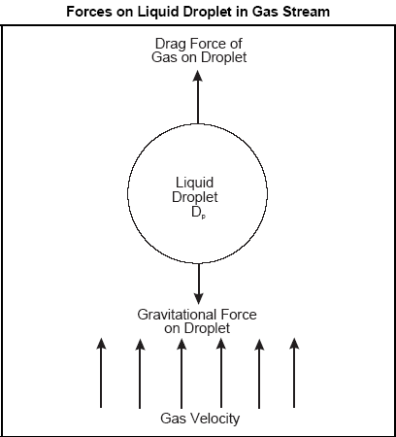

براي اين فرم، راه حل سعي و خطا تا زمانيكه D_{p} و سرعت ظاهري V_{t} درگيراند، لازم است. براي اجتناب از سعي و خطا مقدار ضريب درگ بصورت تابعي از ضريب درگ (محور عمودي) ضريب درگ ضربدر مجذور عدد رينولدز (محور افقي) در شكل موجود است. در اين روش سرعت از عبارت حذف مي‎شود.
$C^{'}{\text{Re}}^{2}=\frac{(1\text{.}\text{31})({\text{10}}^{7})ρ_{g}D_{{}_{p}}^{3}(ρ_{l}−ρ_{g})}{μ^{2}} (3)$

- شرايط محدود كننده گرانش
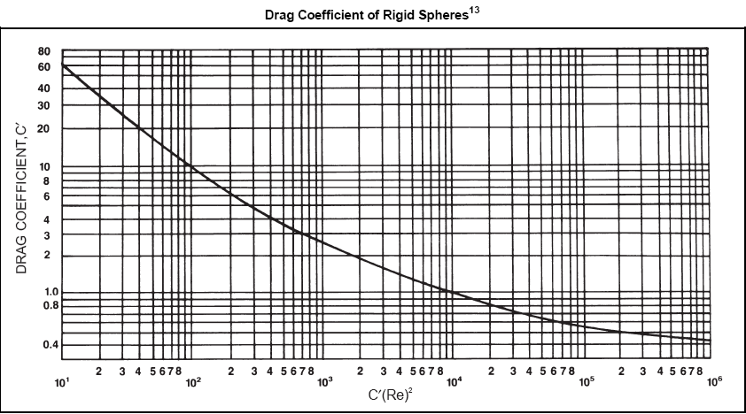
در ديگر پديده هاي جريان سيال، ضريب درگ در عدد رينولدز بالا مقدار محدودي خواهد بود.
قانون نيوتن: براي ذرات نسبتاً بزرگ (تقريباً 1000 mic و بزرگتر) نيروي جاذبه ته نشيني بوسيله قانون نيوتن تعريف مي‎شود. (شكل 4)
حد ضريب درگ در عدد رينولدز بيشتر از 500 برابر 44/0 است. جايگذاري 44/0= $C^{'}$ در معادله معادله قانون نيوتن را توليد مي‎كند.
$V_{t}=1\text{.}\text{74}\sqrt{\frac{{\text{gD}}_{p}(ρ_{l}−ρ_{g})}{ρ_{g}}} (4)$
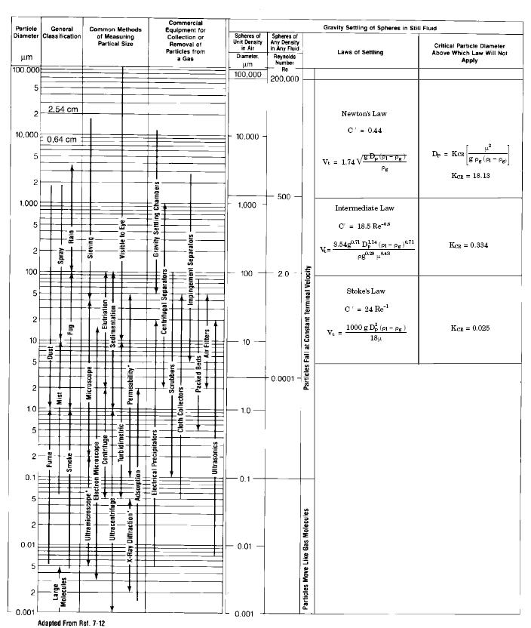
محدوديت بيشتر قانون نيوتن زماني است كه سايز قطرات خيلي بزرگ است و سرعت ظاهري خيلي زياد موجب تلاطم بيش از حد مي‎شود. در اين صورت بزرگترين قطره كه مي‎تواند ته نشين شود از رابطه زير مشخص مي شود.
$D_{p}=K_{\text{CR}}\left[\frac{μ^{2}}{ρ_{g}g(ρ_{l}−ρ_{g})}\right] (5)$

براي قانون نيوتن، حد بالاي عدد رينولدز $K_{\text{CR}}=\text{18}\text{.}\text{13} , \text{200},\text{000}$است.
قانون استوك :
$V_{t}=\frac{\text{1000}{\text{gD}}_{{}_{p}}^{2}(ρ_{l}−ρ_{g})}{\text{18}μ} (6)$در اعداد رينولدز پايين (كمتر از 2) يك رابطه خطي بين نيروي درگ و عدد رينولدز وجود دارد. (جريان آرام). در اين صورت قانون استوك به صورت معادله 1 بيان مي‎شود.

قطر ذرات ناشي از عدد رينولدز 2 با استفاده از مقدار $K_{\text{CR}}=0\text{.}\text{008}$ در معادله 5 مي‎تواند بدست آيد.
حد پايين براي كاربرد قانون استوك، قطر ذرات تقريباً 3 mic است. حد بالا حدوداً ذرات با قطر 100 micr است.
خلاصه اين معادلات در شكل 4 نشان داده شده است.
منعقد شدن و بهم آميختن
قطرات خيلي كوچك مثل مه و غبار بويژه توسط نيروي گرانش نمي توانند جدا شوند. اين قطرات زمانيكه بصورت قطرات بزرگتر درآيند مي‎توانند توسط نيروي گرانش ته نشين شوند. ابزار انعقاد در جدا كننده ها گاز را وادار به پيگيري يك مسير پيچاپيچ مي‎كند.
مومنتم قطرات موجب مي‎شود كه آنها با يكديگر (ديگر قطرات) برخورد كنند، يا شيوه انعقاد، قطرات بزرگتري ايجاد مي‎كند. اين قطرات بزرگ سپس مي‎توانند توسط نيروي گرانش از فاز گاز جدا شوند. صفحه مشبك سيمي و المانهاي ون و كارتريج هاي فيلتري مثالهاي از ابزارهاي انعقادسازي هستند.
طراحي جداكننده و ساخت آن
جداكننده معمولاً بصورت عمودي، افقي و يا كروي شكل هستند. جداكننده عمودي مي‎توانند 2 يا 3 بشكه باشند و مي‎توانند با مخزن ها يا بشكه جمع كننده مجهز شده باشند.
اجزاء يك جداكننده:
صرفنظر از شكل، ظروف جداكننده معمولاً شامل 4 بخش اصلي هستند بعلاوه كنترلرهاي مهم. اين بخشها در ظروف افقي و عمودي در شكل 5 نشان داده شده است.
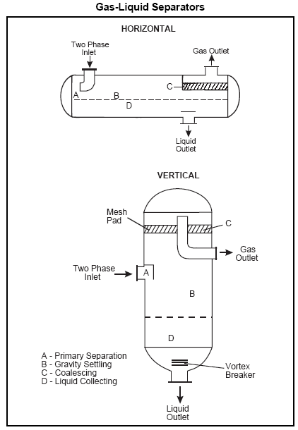

بخش اوليه تفكيك، A ، كه در آن جداسازي بخش اصلي مايع آزاد موجود در جريان ورودي صورت مي‎گيرد. اين بخش شامل يك نازل دروني است كه ممكن است بصورت مماس و يا يك بفل شيبدار براي گرفتن فوايد اثرات اوليه نيروي سانتريفوژ يا تغيير شيب جهت براي جداسازي بخش اعظم مايع از جريان گاز، بكار رود.
بخش ثانويه يا گرانش، B ، براي استفاده از نيروي جاذبه و براي افزايش جداسازي قطرات وارد شده بكار مي رود. در اين بخش گاز با سرعت نسبتاً كمي و با حالت تلاطم اندك اندك حركت مي‎كند. در بعضي طراحي ها ونهاي مستقيم براي كاهش تلاطم بكار برده مي‎شوند. آنها همچنين به عنوان جمع كننده قطرات عمل مي كنند و مسافتي را كه يك قطره بايد سقوط كند و از جريان گاز جدا شود كاهش مي دهند.
بخش منعقد كننده، C ، از يك مخلوط كن يا يك نم گير كه مي‎تواند شامل يكسري ون، يك مسير مشبك سيمي، يا يك مسير سيكلوني باشد، استفاده مي‎كند.
در اين بخش، قطره خيلي كوچك مايع از گاز با استفاده از تماس و برخورد روي يك سطحي كه به هم آميخته مي شوند، جدا مي‎شود. به عنوان مثال مايعي كه از يك نم گيري حمل مي‎شود، كمتر از $0\text{.}\text{013}\frac{\text{ml}}{m^{3}}$ است.
مخزن يا بخش جمع كننده، D ، اين بخش بعنوان دريافت كنندة تمام مايعات جابجا شده از گاز در بخش هاي اوليه، ثانويه و همچنين بخش منعقد كننده، عمل مي‎كند. بسته به نوع تجهيزات بخش مايع بايد داراي يك مقدار معيني از حجم نوساني باشد، براي گاز زدايي و لخته گيري، همچنين كمترين حد مايع براي كنترل عملكرد مناسب موردنياز است.
گاززدايي ممكن است يك جداكننده عمودي با عمق كم مايع نياز داشته باشد در حاليكه جداسازي محلول امولسيون ممكن است دماي بيشتر، يا سطح مايع بيشتر و يا يك محلول ثانويه نياز داشته باشد.
ساختمان جداكننده:
فاكتورهايي كه براي انتخاب شكل جداكننده در نظر گرفته مي‎شوند عبارتند از:
- چگونه ذرات خارجي بخوبي گرفته مي‎شوند. (شن، گل و لجن، محصولات و فرآورده هاي خوردگي)
- چه مقدار فضا موردنياز است.
- آيا به اندازه كافي سطح مشترك براي جداسازي 3 فاز وجود دارد. (گاز، هيدروكربن، مايع گلايكول)
- چه مقدار سطح براي گاززدايي مايع جدا شده در دسترس است.
- بايد امواج در جريان مايع بدون تغيير زيادي در سطح مرتفع شوند.
- آيا نگه داري حجم زيادي از مايع لازم است.
جداكننده هاي عمودي:
جداكننده هاي عمودي شكل 6 معمولاً زماني انتخاب مي‎شوند كه نسبت مايع به گاز زياد است يا حجم كل گاز كم است. مايع جدا شده توسط بفلهاي دروني به ته ظرف سقوط مي‎كند. گاز رو به بالا حركت مي‎كند و معمولاً براي گرفتن ذرات مه معلق موجود در آن از ميان يك نم گير عبور مي‎كند و سپس گاز خشك خارج مي‎شود. مايع جدا شده توسط نم گير، با ديگر قطرات بهم آميخته و قطرات بزرگتري ايجاد مي‎كند كه از ميان گاز به درون مخزن مايع موجود در ته ظرف سقوط مي‎كند.

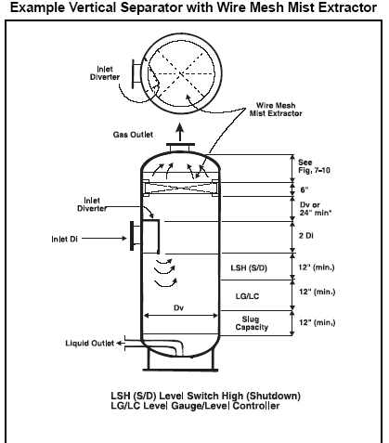

توانايي گرفتن لخته هاي مايع بويژه بوسيله افزايش ارتفاع بدست مي‎آيد. كنترل سطح بحراني و ضروري نيست و سطح مايع مي‎تواند در اينچ هاي مختلفي نوسان داشته باشد بدون تأثير بر كارآيي و بهرة عملياتي. نم گيرها مي‎توانند بطور قابل ملاحظه اي قطر موردنياز جداكننده هاي عمودي را كاهش دهند.
به عنوان مثالي از يك جداكننده عمودي اسكرابر واقع در منطقه ورودي كمپرسور را در نظر بگيريد. جداكننده عمودي
- نياز به حجم نگهداري مقدار مايع زياد ندارد.
- سطح مايع به سرعت نسبت به هر مايعي كه مي لغزد عكس العمل نشان مي‎دهد.
- جداكننده افقي يك مقدار كمي از فضا را اشغال مي‎كند.
جداكننده هاي افقي:
جدا كننده هاي افقي زماني كه حجم زيادي از كل سيال و مقدار زيادي از گاز نامحلول همراه مايع موجود باشد، بسيار كارآمدتر هستند. مساحت بيشتر سطح مايع در اين جداكننده ها، شرايط بهينه را براي رها كردن گازهاي بدام افتاده فراهم مي‎كند. در اين جداكننده ها، شكل 7 ، مايعي كه از گاز جدا شده در طول انتهاي ظرف تا خروجي مايع حركت مي‎كند. گاز و مايع متناسب با ميزانشان قسمتهاي از سطح مقطع پوسته را اشغال مي كنند.

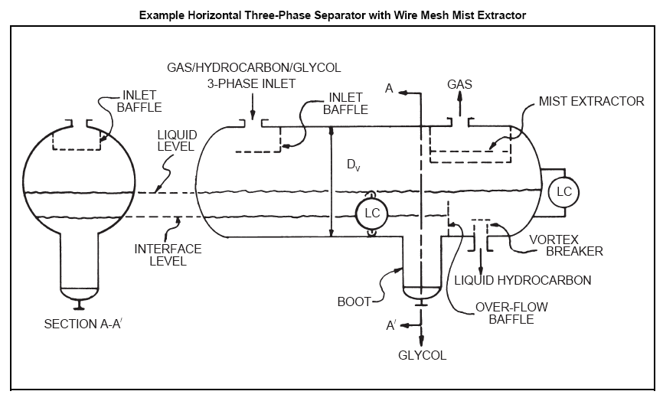
افزايش ظرفيت لخته با كاهش زمان اقامت و افزايش سطح مايع بدست مي‎آيد. شكل 7 همچنين جداسازي دو فاز مايع (گلايكول و هيدروكربن) را نشان مي‎دهد. گلايكول غليظ به ته ظرف ته نشين مي‎شود.
سطح گلايكول بوسيله يك دستگاه مرسوم كنترل سطح،‌ كنترل مي‎شود. در جداكننده هاي دو شبكه اي مايعات از ميان لوله هاي جريان متصل به درون مخزن خارجي مايع در زير، سقوط مي كنند. ظروف كوچكتر در صورت استفاده از جداكننده عمودي دو بشكه اي امكانپذير است، در حاليكه ظرفيت موج اندازه كمترين محفظه جمع كننده مايع را تخمين مي زند.
يك فلش تانك غني از آمين نمونه اي از يك جداكننده افقي است. كه در آن:
- حجم بزرگي از مايع موجدار در زمان اقامت بلندتري موجود است. (اين امر آزادي كاملتري را به گاز نامحلول و در صورت لزوم، حجم موجدار براي سيستمهاي چرخشي، مي‎دهد.
- مساحت سطح به ازاي حجم مايع براي كمك كردن به جداسازي كاملتر، بيشتر است.
- شكل افقي بهتر از نوع عمودي از عهده مايع كف دار برمي آيد.
- سطح مايع به ازاي تغييرات در مايع انباشته شده عكس العمل آرامتري نشان مي‎دهد.
جداكننده هاي كروي :
اين جداكننده معمولاً زماني بكار برده مي‎شود كه فشار بالاست و اندازة فشرده شده مطلوب است و حجمهاي مايع خيلي كم است. شكل 8 يك نماي شماتيكي از جداكننده كروي را نمايش مي‎دهد.
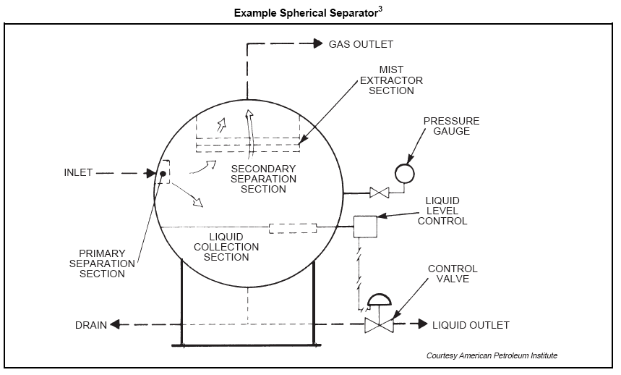

عواملي كه براي جداكننده هاي كروي در نظر گرفته مي‎شود عبارتند از:
- بهم پيوستگي
- محدوديت ظرفيت نوسان مايع
- كمترين استحكام براي فشار داده شده
طراحي جدا كننده گاز- مايع :
بسياري از جداكننده ها براساس منحني هاي پراكندگي ذرات طراحي مي‎شوند و يك جداكننده افقي معمولاً داراي منحني هاي پراكندگي متفاوتي در طول خود مي‎باشد كه جهت نمونه در شكل 9 آمده است.

پراكندگي ذرات به نوع طراحي داخلي جداكننده، خواص فيزيكي سيالات، تجهيزات در حال كار و …، بستگي دارد. (شكل 9) توزيع ذرات در جداكننده هاي افقي را به نمايش گذاشته است كه مي‎توان موارد زير را در اين خصوص توضيح داد:
- پراكندگي ذرات در ورودي كه به صورت مايل بوده و با ذرات مختلف وارد مخزن مي‎شود.
- سيال به پره مقابل لوله ورودي برخورد مي‎كند و توده مايع (بزرگتر از $μ$500) جدا مي‎شوند.
- پراكندگي نشان داده شده در اين قسمت در ناحيه اصلي تفكيك مي‎باشد كه در آنجا نيروي جاذبه به نحو قابل ملاحظه اي ذرات $μ$150 و بالاتر را جدا مي‎كند.
- ورودي در قسمت نم گير بايد در ميزان پراكندگي تغيير ايجاد نمايد و از طريق يك نيروي داخلي و نيروي گريز از مركز از آشفتگي ذرات جلوگيري نموده و باعث درهم آميختن ذرات ريز با ذرات درشت تر شوند و اين ذرات بايد آنقدر بزرگ باشند كه از طريق مسير تعيين شده به مايع وارد شوند ولي با اين حال تعداد قابل ملاحظه اي از ذرات از پره عبور مي نمايند.
- خروجي از قسمت پره وارد قسمت تفكيك گر ثانويه مي‎شود در جائي كه نيروي جاذبه تمام ذرات بالاي 15 ميكرون را جدا مي‎كند.
- توزيع جديد ذرات پس از ورود به نم گير، عملياتي مانند مرحله (4) روي آن انجام مي‎گيرد و خروجي نهائي از جدا كننده داراي ذرات 3 ميكرون و كمتر مي‎باشد.
تعدادي از سازندگان ادعا مي نمايند كه مي‎توانند ذرات تا 10 ميكرون را جدا مي نمايند. اما اين ادعا با يك جداكننده ثقلي غيرممكن مي باشد، در توليد نفت و گاز بيشتر جداكننده ها به اندازه اي هستند كه ذرات مايع بزرگتر از 150 ميكرون را توسط نيروي جاذبه جدا مي كنند و ذرات ريزتر بايد با ذرات درشت تر در هم آميخته شوند و سپس توسط نيروي جاذبه جدا شوند.
نم گيرها به همين منظور به كار مي روند و تحت شرايط ايده آل ضخامت سيم هاي شبكه نم گيرها بايد 100 ميلي متر باشد كه در اين صورت 30 الي 40 درصد از ذرات بزرگتر از 20 ميكرون از آنها مي گذرد هرچند كه كارائي آنها به نزديك 100% براي ذرات بزرگتر از 60 الي 70 ميكرون خواهد بود.
جداكننده هاي معلوم :
$2−4\text{.}3\frac{{\text{Mm}}^{3}}{\text{day}}$${\text{40}}^{∘}C , \text{2700}\text{kpa} , 4\text{.}3\frac{{\text{Mm}}^{3}}{\text{day}}$طراحان تفكيك كننده نياز دارند فشار، دما، شدت جريان، خواص فيزيكي جريانها و همچنين درجه موردنياز جداسازي را بدانند. همچنين براي احتياط موارد زير بايد تعيين شود: اگر اين شرايط همه در يك زمان اتفاق بيفتد و يا اگر فقط تركيب مشخصي وجود داشته باشد كه مي‎تواند در هر زمان خارج شود. اگر نوع و مقدار مايع معلوم است بايد داده شود؛ بعنوان مثال مه آلود، مايع آزاد يا لخته است. بعنوان مثال يك مكش كمپرسور اسكرابر براي گاز در فشار 2750-4100 kpa در $\text{20}−{\text{40}}^{∘}c$ طراحي شده است، نياز دارد به توليد جداكننده اي براي پيشنهاد يك واحد سايز شده در بدترين شرايط، يعني . زيرا بيشترين حجم فقط در بيشترين فشار اتفاق مي افتد، يك جداكننده كوچكتر قابل قبول است. برعكس، يك جداكننده لوله اي مي توانست مخالف اين باشد، چون در زمستان و تابستان شدت جريان تغيير مي‎كند.
معادلات اساسي طراحي:
جداكننده هاي بدون نم گير براي ته نشيني گرانشي و با استفاده از معادله 1 طراحي شده اند. مقادير ضريب درگ در شكل 3 براي ذرات قطره اي كروي شكل داده شده است. بويژه سايز كردن برمبناي جداسازي و گرفتن قطرات با نظر 150 mic است.
بيشتر جداكننده افقي كه از نم گير استفاده مي كنند با استفاده از معادله هاي كه از معادله 1 بدست آمده اند، سايز شده اند. دو معادله مرسوم تر، معادله سرعت بحراني است.
$V_{t}=\sqrt{\frac{ρ_{l}−ρ_{g}}{ρ_{g}}} (7)$

و روابط توسعه يافته بوسيله Brown & souders رابطه قطر ظرف با سرعت بخار بالارونده را بيان مي‎كند
$$G_{m}=C\sqrt{ρ_{g}(ρ_{l}−ρ_{g})} (8)$$
اگر هر دو طرف معادله 7 در دانسيته گاز خوب شود، شبيه معادله 8 مي‎شود كه
$c=\text{3600}k 9$
بعضي مقادير ويژة فاكتورهاي سايز كننده جداكننده تر، C , K در شكل 10 داده شده‌اند.

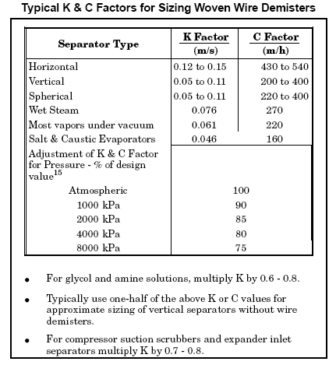

جداكننده ها با استفاده از اين معادلات كه براي محاسبه مساحت ظروف بخشهاي عمودي كه اجازه مي دهند گاز سرعت يابد در يا زير سرعتهاي محاسبه شده بوسيله معادلات 7 يا 8 بكار مي روند، سايز شده اند. جداكننده هاي عمودي بزرگتر از 3m طول با نم گير بوسيله معادلات 10 و 11 سايز شده اند. جداكننده هاي عمودي كمتر از 3 m طول بايد از معادلات 7 و 8 استفاده كنند. در جداكننده هاي عمودي، نيروي درك گاز مستقيماً مخالف نيروي گرانشي نيست. حدس زده شده كه سرعت درست قطره برابر مجموع سرعتهاي نهايي افقي و سرعت گاز عمودي باشد.
كمترين طول ظرف با فرض اينكه زمان لازم براي جريان گاز از درون به بيرون مشابه زمان سقوط يك قطره از بالاي ظرف به سطح مايع است، محاسبه شده است.
بنابراين، به عنوان مثال، يك نم گير با قطر 600 mic ممكن است در ظرفي با قطر 900 mm نصب شده باشد چون تجهيزات موج گير مايع حجم زيادي را به ظرف تحميل مي كنند.
جداكننده هاي بدون نم گير:
يك ظرف عمودي كه از نيروي گرانشي بعنوان مكانيسم ته نشيني براي جداسازي فازهاي مايع و گاز استفاده مي‎كند. گاز و مايع از ميان يك نازل دروني وارد مي‎شوند و سرعت آنها كاهش مي يابد بطوريكه قطرات مايع مي‎توانند از فاز گاز سقوط كنند. گاز خشك از درون يك نازل خارجي عبور مي‎كند و مايع از بخش پاييني ظرف خارج مي‎شود. براي طراحي جداكننده هاي بدون نم گير، حداقل قطر ذرات كه جدا شده اند بايد تنظيم شود. بويژه اين قطر در رنج 150-2000 mi است.
$L=\frac{4({\text{10}}^{3}\frac{\text{mm}}{m})^{2}Q_{A}}{{πv}^{t}D_{v}} (\text{12})$طول ظرف موردنياز با اين فرض كه زمان گاز براي جاري شدن از درون به بيرون مشابه زمان سقوط قطره مايع با سايز D_{p} از بالاي ظرف به سطح مايع است، محاسبه مي‎شود. معادله 12 طول جداكننده اي با قطر اينچي را بعنوان تابعي از سرعت ته نشيني بيان مي‎كند.

اگر جدا كننده بطور اضافي براي ذخيره مايع بكار مي رود بايد اندازه ظرف نيز در نظر گرفته شود.
جداكننده با نم گير:
نم گيرها متناوباً بكار مي روند بعنوان جداكننده كششي براي جداكردن قطرات مايع بسيار كوچك جداسازي قطرات كمتر از 10 mic يا كوچكتر شايد با اين نم گيرها ممكن باشد. جريان گاز بطور كلي عمود بر اين نم گيرها حركت مي‎كند و مايع بطور افقي رو به بالا حركت مي‎كند. عملكرد تحت تأثير معكوس قرار مي‎گيرد اگر مسير شيبدار شده، بيشتر از ${\text{30}}^{∘}$ از حالت عمودي. قطرات مايع در روي صفحه مشبك بهم برخورد مي كنند و سپس به يكديگر مي آميزند و انعقاد صورت مي‎گيرد و قطرات بزرگتر ايجاد مي‎شود كه از ميان جريان گاز بالا رونده به طرف پايين سقوط مي كنند. نم گيرها زماني كارآمدند كه سرعت گاز بالارونده به اندازه كافي كم باشد بطوريكه گسيختگي قطرات منعقد شده اتفاق نيفتد. شكل 11 و 12 نصب نم گير را در ظرف هاي افقي و عمودي نشان مي‎دهد.
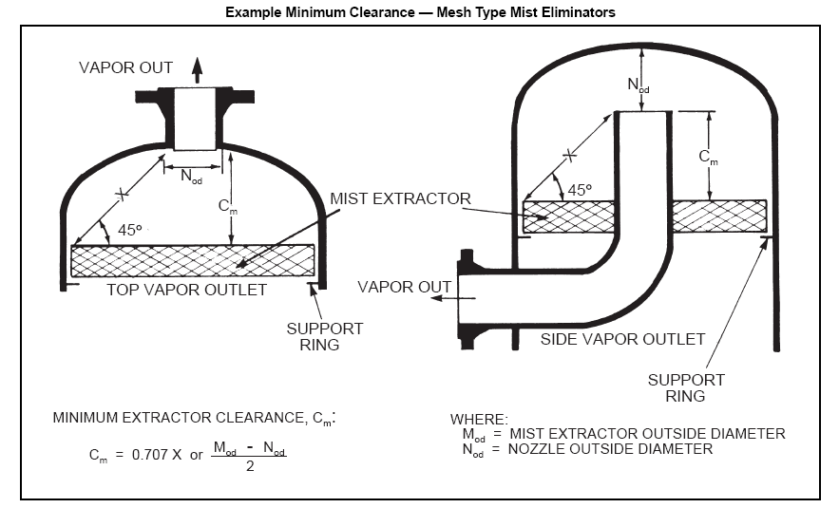

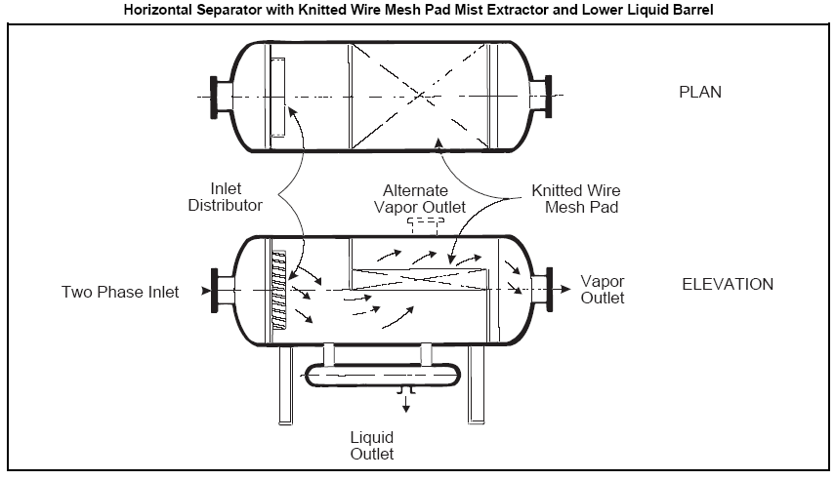

در جاهائيكه امكان تشكيل رسوب يا هايدريت وجود دارد، نم گير بكار برده نمي‎شود. در اينجاها استفاده از ون يا جداكننده هاي از نوع سانتريفوژ بطور كلي مناسبتر هستند. در بيشتر تاسيسات از يك مسير با ضخامت 150 mm و با دانسيته بالك $\text{144}−\text{192}\frac{\text{kg}}{m^{3}}$ استفاده مي‎شود. حداقل ضخامت مسير كه پيشنهاد مي‎شود 100 mm است. مسيرهاي مشبك سيمي در ظروف عمودي مي‎توانند بكار برده شوند. نصب يكي از آنها در شكل 11 نشان داده شده است. نصب مسير مشبك در يك جهت افقي كمترين بازدهي را دارد. افت فشار در نم گيرها كم است. (معمولاً كمتر از اينچ آب) بطوريكه در بيشترين موارد قابل صرفنظر كردن است. تأثير افت فشار در طراحي سرويسهاي مكشي براي تجهيزاتي كه حركت دهنده اوليه آنها يك دمنده يا فن است، بسيار بااهميت است.
جداكننده ها از نوع ون با نم گير:
تفاوت ونها با نم گيرها در اين است كه آنها مايع جدا شده را به عقب از ميان جريان گاز بالارونده زهكشي نمي كنند. بنابراين، مايع مي‎تواند بطور نامنظم و آشفته وار به درون دونكامر بگريزد، در حاليكه جريان بصورت مستقيم به مخزن مايع حمل مي‎شود.
يك جداكننده افقي با نم گير ون در شكل 13 نشان داده شده. ونها سيال را جابجا مي كنند از جريان گاز مستقيماً بوسيله عبور جريان از يك مسير طاقت فرسا. سطح مقطع يك نمونه از اين ونها در شكل 13 نمايش داده شده. قطرات مايع سنگينتر از گاز، عامل ايجاد يك نيروي دروني هستند كه آنها را در مقابل ديوارهاي ون حركت مي‎دهد.
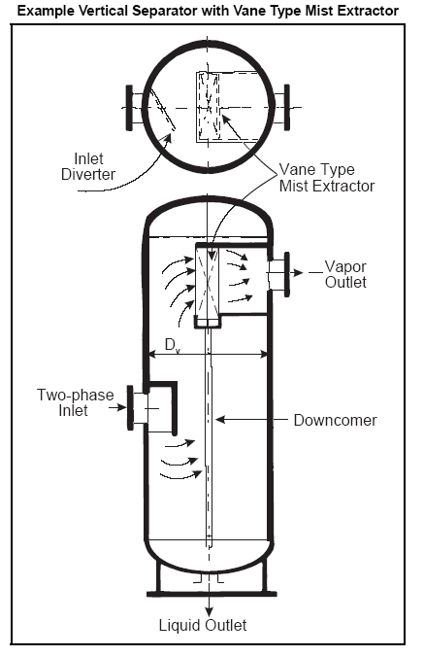

اين جريان سپس بوسيله نيروي گرانشي از عناصر ون به درون دونكامر زهكشي مي‎شود.
جداكننده ها از نوع ون معمولاً براي بدست آوردن يك عملكرد جداسازي مشابه نم گير در نظر گرفته مي‎شوند. با اين مزيت كه آنها به صورت پلاگ نمي‎شوند و مي‎توانند اغلب در يك ظرف كوچكتر قرار بگيرند. عملكرد جداكننده ها از نوع ون به نيروهاي دروني بستگي دارد.
طراحي جداكننده هاي ون اختصاصي است و با استفاده از معادلات استاندارد آسان نيست. در هر حال معادله مومنتم مي‎تواند براي تخمين سطح تقريبي يك استخراج كننده از نوع ون بكار رود.
شبيه آنچه در شكل 14 نمايش داده شده
$J=ρ_{g}v_{t}^{2}=\text{29}\text{.}8 \text{13}$
v_{t} : سرعت گاز، سرعت از ميان سطح استخراج كننده.
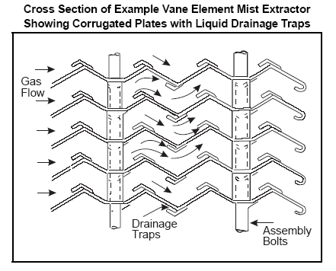

جداكننده با عناصر سانتريفوژ:
انواع مختلفي از جداكننده هاي سانتريفوژ وجود دارد كه براي جدا كردن جامدات همچنين مايعات از جريانهاي گازي بكار مي روند. اين ابزار هستند و نمي توانند به راحتي سايز و اندازه شوند بدون اطلاعات جزئي مشخصات ويژه.
جداكننده هاي سانتريفوژ در شكل 15 نشان داده شده است مزيت اصلي اين جداكننده‌ها نسبت به جداكننده هاي فيلتري در اين است كه تعميرات خيلي كمتري لازم دارند.
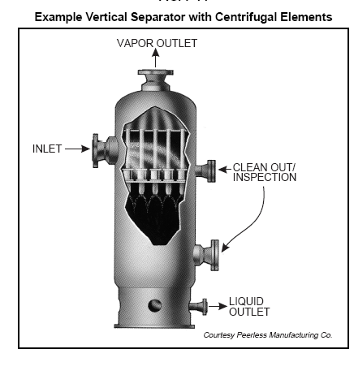

معايب جداكننده هاي سانتريفوژ:
- بعضي طرحها از عهده لخته ها بخوبي برنمي آيند.
- بازدهي آنها بخوبي ديگر انواع جداكننده نيست.
- افت فشار در آنها نسبت به نوع ون و جداكننده هاي داراي نم گير بيشتر است.
- رنج و محدوده جريان عملياتي براي بازدهي بالا كم است.
جداكننده هاي فيلتري:
بطور كلي اين جداكننده ها بازدهي جداسازي بيشتري نسبت به جداكننده هاي سانتريفوژ دارند، اما از عناصر فيلتري كه به صورت دوره اي جايگزين مي شوند، استفاده مي كنند. يك نمونه از آن در شكل 16 نشان داده شده است. گاز بدرون يك نازل وارد مي‎شود و سپس از پخش فيلتر يعني جائيكه ذرات جامد از جريان گاز شده اند عبور مي‎كند و ذرات مايع به قطرات بزرگتري تبديل مي‎شوند. اين قطرات از ميان يك لوله عبور مي كنند و سپس به درون بخش ثانويه وارد مي‎شوند جائيكه المان نهايي نم گير قطرات منعقد شده را از جريان گاز خارج مي‎كند.
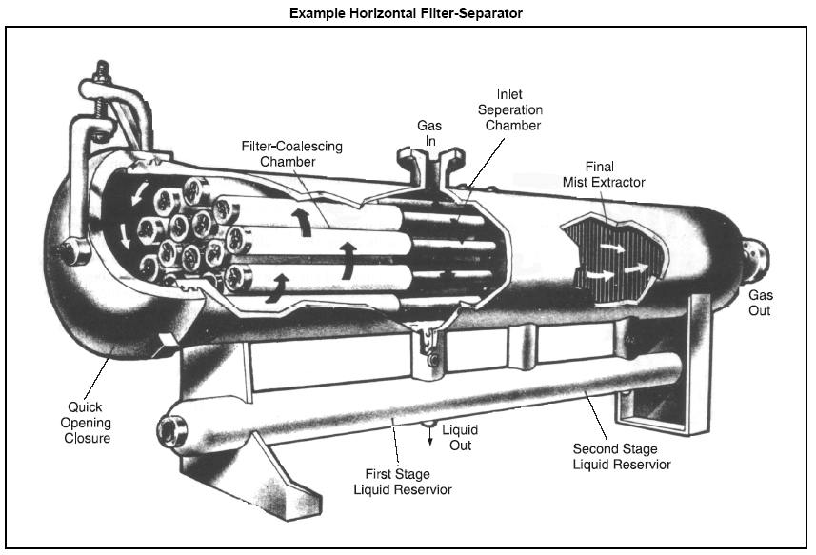

$0\text{.}4\frac{m}{s}$سايز بدنه يك جداكننده فيلتري عمود براي يك كاربرد ويژه مي‎تواند با استفاده از
براي مقدارk در معادله 7 تخمين زده شود. اين معادله يك قطر تقريبي براي بدنه يك واحد طراحي شدة جداسازي آب مي‎دهد. (متغيرهاي ديگر نظير سرعت و كشش سطحي در اندازه قطر حقيقي وارد مي‎شوند. واحد طراحي شده براي آب كوچكتر از واحدهاي جداكننده هيدروكربنهاي سبك است.
در بسياري موارد سايز ظرف بصورت نسبت بخش فيلتراسيون به بخش جدا كننده بدست خواهد آمد. كارتريج هاي فيلتري ذرات مايع را به صورت ذراتي كه مي‎توانند به آساني در بخش استخراج منعقد مي كنند. اگر سرعت خيلي بالا باشد قطرات دوباره از هم جدا مي‎شوند و به صورت ذرات ريزي درخواهند آمد كه مي‎تواند از درون المانهاي استخراج كننده عبور كند.
ماكسيمم سرعت مجاز گاز موجود در لولة چسبيده به لوله فيلتر با استفاده از معادله مومنتم 13 مي‎تواند تقريب زده شده به ازاي مقدار j= 1850 . مايعات هيدروكربني سبك يا فشارهاي كمتر بايد به كمتر از اين مقدار محدود شوند.
طراحي :
مرسوم ترين و كارآمدترين جمع كننده از يكدسته فيلتر فايبرگلاس مدور كه توانايي نگه داري ذرات مايع با سايزهاي كمتر از ميكرون را دارد درست شده است. جريان گاز جاري به سمت بالاي دسته فيلتر از ميان المانها عبور مي‎كند سپس به سمت تيوبها حركت مي‎كند. در المان فيلتر ذرات كوچك و خشك جامد به ذرات بزرگتر تبديل مي‎شوند. مايع درون بسته هاي فيلتر جمع مي‎شود سپس بوسيله يك نم گير واقع در نزديكي خروجي گاز جدا مي‎شود.
مساحت تقريبي سطح فيلترها براي فيلترهاي گارني مي‎تواند از معادله 16 تخمين زده شود. براي سرويسهاي گاز خشك مساحت تخميني بايد بوسيله يك يا دو يا سه فاكتور كاهش داده شود. كارآيي يك جداكننده صافي به مقدار زياد بستگي به طراحي صحيح دسته صافي دارد. بدين معني كه يك حداقل افت فشار با زمان ماند كافي براي بازدهي قابل قبول استخراج افت فشار در حدودkpa 14-7 در يك جدا كننده فيلتري تميز نرمال است. اگر ذرات بيش از اندازه موجود باشند، شايد لازم باشد كه صافي هاي تميز در فواصل معين جايگزين شوند. وقتيكه افت فشار بيش از 70 kpa مشاهده شود.
در هر حال، به عنوان يك قانون، فشار 170 kpa به عنوان بيشترين فشار توصيه مي‎شود. جداكننده هاي فيلتري براي جداسازي قطرات مايع 8 micron و بزرگتر 100% و براي جدايي ذرات در رنج 0.5-8 micr تا 99.5% بازدهي دارند.
در حاليكه بيشتر ذرات جامد خشك در حدود 10 mic و بيشتر جدا شده اند،‌ بازدهي جداسازي براي ذرات ريز تقريباً زير10 mic حدود 99% است.
براي بارهاي سنگين مايع يا در جاهائيكه مايعات آزاد در جريان دروني هستند يك جداكننده فيلتري عمود با مخزن مايع كه مايعات آزاد درون را به طور جداگانه از مايعات منعقد شده جمع مي‎كند و انباشته مي‎كند، اغلب بهترين است.
جداكننده هاي مايع- مايع:
جداكننده هاي مايع- مايع به دو دسته مجزاي عملياتي تقسيم مي‎شوند. نوع اول به عنوان جداكننده هاي گرانشي مشخص شده اند كه در آن دو فاز مايع امتزاج ناپذير درون يك ظرف و با استفاده از اختلاف دانسيته مايعات جدا مي‎شوند. زمان اقامت كافي براي اينكه جداسازي گرانشي بتواند اتفاق بيفتد، بايد در نظر گرفته شود. نوع دوم بعنوان جداكننده هاي انعقادهاي مشخص شده اند كه در آن ذرات كوچك يك فاز مايع بايد از مقدار زياد فاز مايع ديگر جدا شود. انواع مختلف دستورالعملهاي داخل جداكننده ها بايد براي هر نوع جداكننده مايع- مايع آماده شوند.
اصولي كه در ادامه مي‎آيد براي طراحي جداكننده مايع- مايع براي هر نوع جداكننده عمودي و افقي بطور يكسان بكار مي رود. ظروف عمودي نسبت به افقي داراي مزيت هاي هستند، چون در نوع عمودي سطح مشترك بيشتري در دسترس است و ذرات در فواصل كمتر بايد حركت كنند تا منعقد شوند.
دو فاكتور وجود دارد كه ممكن است مانع جداسازي دو فاز مايع شود كه ناشي از اختلاف در گرانش ويژه است.
- اگر ذرات قطرات خيلي كوچك باشند ممكن است بوسيله تكانهاي بروني آويزان شده باشد. اين مشخص شده است به عنوان يك حركت تصادفي كه براي ذرات كمتر از 0.1 micron بزرگتر از تكانهاي مستقيم ناشي از گرانش است.
- نظرات ممكن است بارهاي الكتريكي ناشي از حل نشدن يونها را با خود حمل مي كنند، اين بارها مي‎تواند موجب شود قطرات همديگر را دفع كنند و در نتيجه انعقاد ذرات بزرگتر و جاذبه ته نشيني اتفاق نيفتد. اثرات ناشي از تكانهاي بروني معمولاً كوچك هستند و رفتار شيميايي مناسب معمولاً هربار الكتريكي را خنثي مي‎كند. بنابراين ته نشيني به عنوان يك تابعي از گرانش و ويسكوزيته با استفاده از قانون استوك اتفاق مي افتد.
سرعت ته نشيني كرات از ميان يك سيال بطور مستقيم متناسب با اختلاف دانسيته كرات و سيال و بطور معكوس متناسب با ويسكوزيته سيال و مجذور قطره قطره است، معادله 6 . ظرفيت جداكننده مايع- مايع ممكن است از معادله 14 و 15 كه از معادله 6 مشتق شده بدست آيد.
مقادير $c^{}$ درشكل 17 نشان داده شده اند.
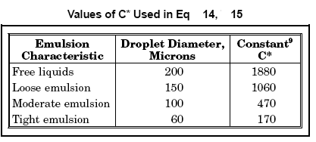

ظ$W_{c1}=C^{}\left(\frac{S_{h_{1}}−S_{l_{1}}}{μ}\right)(0\text{.}\text{785}){\text{10}}^{−6}D_{{}_{v}}^{2} (\text{14})$روف افقي:

$W_{c1}=C^{}\left(\frac{S_{h_{1}}−S_{l_{1}}}{μ}\right)L_{1}H_{1} (\text{15})$ظروف عمودي:

اندازه يك قطره كه در يك فازمايع بخش شده معمولاً ناشناخته است، آسانتر است جداسازي مايع - مايع برمبناي زمان اقامت مايع بدون ظرف جداكننده سايز شود. براي جداسازي گرانشي دو فازمايع يك اقامت بزرگ يا بخش ته نشيني سريع در ظرف موردنياز است.
جداسازي خوب نيازمند زمان كافي براي بدست آوردن شرايط تعادلي بين دو فازمايع در دما و فشار جداسازي است.
$U=\frac{w(t)}{\text{1440}} (\text{16})$ظرفيت مايع يك جداكننده يا حجم ته نشيني موردنياز مي‎تواند از معادله 16 با استفاده از زمان اقامت داده شده در شكل 18 تعيين شود.
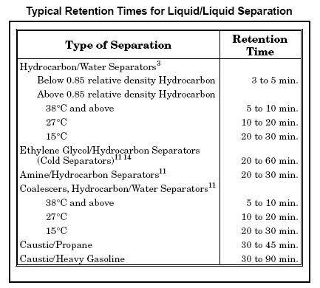

فصل دوم :

لخته گيرهاي لوله‌اي شكل
لخته گيرهاي لوله اي شكل:
در خطوط لوله چند فازي جهت جداسازي مايع از گاز از لخته گيرها استفاده مي شود، لخته گيرها با بهره گيري از الگوي جريان و استفاده از نيروي ثقل موجب جدايش مايع از گاز مي گردند.
لخته گيرها نسبت به ديگر جداكننده ها داراي 3 مزيت عمده هستند.
- توانايي دريافت ميزان زيادي از مايعات تجمع يافته در خط لوله را دارند.
- راندمان جداسازي بين مايع و گاز در مقايسه با انواع جداكننده ها بيشتر است.
- تاسيسات بسيار ساده اي بوده (داراي قسمتهاي متحرك نمي باشد)، بنابراين هزينه نگهداري و تعمير آنها در مقايسه با انواع ديگر جداكننده ها كمتر است.
لخته گيراهي انگشتي در واقع يك شكل خاصي از خطوط لوله مي باشند كه شامل سه بخش عمده مي باشند و در ضمن داراي يك شيب منفي نيزمي باشند.
5-3- قسمتهاي مختلف لخته گير:
يك لخته گير شامل قسمتهاي ذيل مي‎باشد
- انگشتي با شيب دوگانه در سه قسمت مجزا شامل: بخش جداكننده مايع- گاز، بخش مياني، بخش ذخيره مي‎باشد.
- بخش مايع گير، مايع را از هر انگشتي جمع آوري مي‎كند. مايع گيرها نمي توانند به صورت شيب دار باشند بلكه بصورت عمودي به انگشتي ها وصل مي‎شوند.
- لوله هاي خروجي گاز (Riser) كه در انتهاي بخش جداكننده مايع- گاز بصورت عمودي به انگشتي ها متصل مي باشند.
- خطوط متعادل كننده گاز (Equalisition) ، كه گاز را از هر انگشتي در پايان بخش ذخيره سازي به خطوط انتقال گاز هدايت مي كنند.
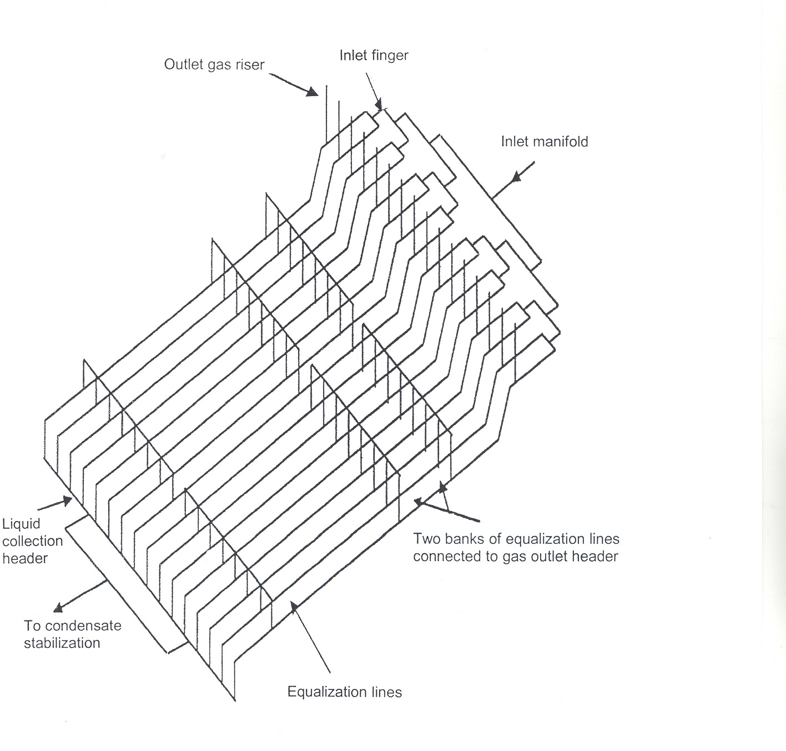
5-3 تشريح كلي عملكرد لخته گيرهاي انگشتي
جدايش گاز- مايع در ابتدايي ترين قسمت هر انگشتي انجام مي شود، طول اين قسمت مي‎تواند يك الگوي جريان جدا از هم را توليد و جدايش اوليه را بوجود مي‎آورد. به طور ايده آل قطرات مايع به قطر 400 ميكرون و كمتر در داخل گاز بسمت لوله هاي خروجي در انتهاي اين مقطع حركت مي كنند. طول بخش مياني با توجه به شيب آن بايد حداقل به اندازه اي باشد كه زمانيكه لخته گير مملو از مايع مي‎شود، سطح مايع پائين تر از لوله هاي خروجي گاز (Riser) باشد. اين قسمت يك اختلاف ارتفاعي را بين لوله هاي خروجي گاز و بخش ذخيره به وجود مي‎آورد كه خود باعث ايجاد يك جدايش نسبتاً مناسب مايع از گاز مي‎شود.
طول بخش ذخيره مي بايست بگونه اي در نظر گرفته شود كه در هنگامي كه ماكزيمم حجم لخته وارد لخته گير مي‎شود مايع به داخل لوله هاي خروجي گاز وارد نشود. در زماني كه عمليات عادي مي باشد، سطح مايع بايد در محدوده بالاي لوله هاي خروجي مايع (Header) هر انگشتي نگه داري شود. كه اين تقريباً با پنج دقيقه زمان نگه داري مايعات گازي در حداكثر ظرفيت كاري معادل مي‎باشد. لخته گيرهاي انگشتي در واقع شكل خاصي از خطوط لوله بود و شباهتي به مخازن تحت فشار ندارند ولي يك سازه تحت فشار گاز هيدروكربن مي باشند و از قوانين مخازن تحت فشار تبعيت مي نمايند. براي جلوگيري از آتش سوزي توصيه مي گردد كه لخته گير به سيستم تنظيم فشار اتوماتيك مجهز باشد و اين تنظيم فشار بايد بگونه اي باشد كه منجر به تحميل دبي بالابر روي سيستم مشعل (flare) نگردد.
پارامترهاي مهم لخته گير شامل: قطر داخلي بخش هاي مختلف لخته گير، طول و شيب بر هر بخش مي‎باشد، كه اين پارامترها مي بايست به نحو مطلوب محاسبه و تعيين گردند.
ابعاد لخته گيرها به چندين عامل بستگي دارد كه مهمترين آنها در زير آمده است.
- هندسه خط لوله (قطر، طول، و فراز و نشيب مسير)
- اجزاء سيال
- شرايط عمليات (ورودي، خروجي بعلاوه محيط)
- دبي هاي برگشته.
- امكانات توپك رانها.
- تواتر
ملاحظات طراحي:
طراحي يك لخته گير به فاكتورهاي مختلفي بستگي دارد كه مهمترين آنها عمليات توپك راني و تغييرات شدت جريانهاست. عمليات توپك راني همچنين مي‎تواند بعنوان يك روش براي محدود كردن اندازه موردنياز لخته گير بكار رود، كه بوسيله توپك راني در محدوده آزاد، با خروج مايع مانده در خط لوله، ماكزيمم سايز مورد نياز براي لخته گير كاهش مي يابد.
تجهيزات توپك راني و دوره هاي تواتر با تحليل مياني در حالت پايدار، جمع شدگي مايع در خطوط لوله بدست مي آيند. با محاسبه ميزان مايع تجمع يافته در خط لوله در حالت پايدار مي‎توان دوره هاي تواتر و تجهيزات توپك زني را بدست آورد. سرعت هاي تواتر معمولاً از رنج شدت جريانهاي عملياتي محاسبه مي‎شوند.
پروسه سايز كردن لخته گيرها:
پروسه اي كه در ادامه بررسي مي‎شود نتيجه مقاله اي است كه در صنعت پذيرفته شده است. پروسه مطرح شده يك امكان مهندسي براي انتخاب پارامترهاي مهم اندازه گيري در لخته گيرهاي لوله اي بدست مي دهد، بدون اينكه داده هاي واقعي يا آزمايشي در دست باشد. اين پروسه ابعاد كلي لخته گير را كه بايد شامل قسمت جداسازي گاز- مايع، بخش مياني و بخش ذخيره باشد را نمي دهد.
مراحل سايز كردن لخته گير:
گام 1- تعيين قطر انگشتي
براي يك كاربرد خاص، قطر انگشتي كنترل خواهد كرد كه چه رژيم جرياني غالب باشد، در صورت امكان ترجيحاً اندازه انگشتي طوري تعيين مي‎شود كه رژيم جريان لايه اي باشد. با يك قطر كوچك تر سرعت طوري تغيير مي كند، كه لغزش به حداقل برسد و جريان موجي غالب شود. اگر قطر انگشتي خيلي كوچك گرفته شود، پايداري موج ممكن است از بين برود و سرعت سيستم باعث تحكيم جريان متناوب خواهد شد. همچنين اگر اندازه لوله خيلي بزرگ باشد ممكن است جريان متناوب گسترش يابد. بنابراين خيلي حياتي است كه كل جريان موردنظر بدقت مورد ملاحظه قرار گيرد و تأثير قطر انجگشتي بر روي كنترل لخته و فشار تعيين گردد. ماچادو معيار طراحي را ارائه كرد كه از مدل الگوي جريان تايتل و داكلر توسط يك تحليل جديد براي پيش بيني قطر لخته گير استفاده مي‎شود. بعد از اجراهاي شبيه سازي شده فراوان طرح رابطه اي را بين فشار موردانتظار خط لوله و حجم مايع بصورت تابعي از throughput براي تركيبات فراوان انگشتي برقرار كرد. سپس نتايج بدست آمده براي گزينش يك اندازه خط كه بهترين تناسب را با كاربرد داشته باشد بكار مي رود.
گام 2- تعيين تعدا انگشتي ها:
تعداد مقدماتي انگشتي هاي موردنياز در بخش جداسازي را مي‎توان از روش زير بدست آورد:
$$N=A({Q_{t}}/{Q_{m}})$$
A ضريب توزيع جريان است كه با ملاحظات زيادي نزديك 2/1 در نظر گرفته شده است. شدت جريان حجمي در انگشتي ها بايد محدود باشد $(0\text{.}4\frac{m^{3}}{\text{Sec}})$ تا از ايجاد جريان شوك جلوگيري كند. حالت غيرپايداري كه به اثر كلوين- هلمهلتز معروف است زماني اتفاق مي افتد كه شيب بسيار تند باشد و سطح مشترك گاز/ مايع بدليل تشكيل موج هاي زياد ناپايدار باشد.
گام 3- تعيين تعداد خروجي هاي گاز
شدت جريان در رايزرها را مي‎توان براي تعيين تعداد خروجي هاي گارني در انگشتي ها بصورت زير بدست آورد.
$$Q_{a}=(π×\frac{D^{2}}{4})×N×M×(1−H_{L})×V_{\text{max}}$$
ماكزيمم سرعت گازي را مي‎توان با كمك معادله زير بدست آورد.
$$V_{\text{max}}=k_{\text{SB}}\sqrt{ρ_{L}−ρ_{g})/{ρ_{g}}}$$
k_{SB} ضريب برون-ساندر با يك آزمايش پايلوت در زمينه جريان مناسب عدد واقعي‌تري بدست مي‎آيد. در غياب داده هاي پايلوت، داده هاي API گزارش شده موجود است.
جدول 1
Table 1 Souders and Brown coefficient [28]

Separation Section Type | Height, H or Length, L  ft | Recommended K_{SB}  ft/s
Vertical | 5  10 | 0.12-0.24  0.18-0.35
Horizontal | 10  Other Lengths | 0.40-0.50  (0.40-0.50) (L/10)^{0.56}
گام 4 : تعيين طول قسمت جداسازي
طراحي لخته گير فعلي نه تنها بايد لايه سازي را بهبود بخشد بلكه بايد قادر به برخورد با بزرگترين حجم لخته نيز باشد، بطوريكه مانع از تجاور سطح مايع متعادل شود. (اين امر موجب شكل گيري لخته در لخته گير مي‎شود) بنابراين انتخاب طول لخته گير نقش مهمي در طراحي لخته گير دارد. به منظور پيش بيني درست طول قسمت جداسازي بايد زمان ماند كافي در نظر گرفته شود براي اينكه قطرات مايع از گاز خارج شوند و حبابهاي گاز از فاز مايع بيرون روند. بنابراين اندازه گذاري قسمت جداسازي سه فازي گاز- نفت- آب با تعيين دو زمان ماندگاري آغاز مي‎شود كه براي :
1- حذف مؤثر آب از نفت 2- حذف مؤثر نفت از آب
مورد نياز است.
بدين منظور معادلات زمان ماندگاري را مي‎توان به صورت ذيل نوشت:
$$\left(\frac{π}{4}\right)D^{2}λ_{L}L_{\text{eff}}=Q_{w}t_{\text{rw}}+Q_{o}t_{\text{ro}}$$
كه در آن $λ_{L}={Q_{L}}/(Q_{L}+Q_{G})$
دو زمان ماند مساوي را هم براي فاز آب و هم نفت در نظر مي‎گيرد. پيشنهادات API براي زمانهاي ماند مايع- مايع در جدول 2 آورده شده است.

Table 2 Adequate liquid phases retention times for three-phase sections
Oil Gravity  °API | Temperature  °F | Typical Retention Time,  Minute
> 35 | Any temperature | 3 to 5
< 35 | > 100  80-100  60-80 | 5 to 10  10 to 20  20 to 30
به منظور اندازه گذاري كلي لخته گير طول موردنياز براي جمع شدن لخته بايد اضافه گردد.
اين بدين معني است كه طول لخته هاي وارد شونده بايد مشخص شوند. چند رابطه تجربي براي پيش بيني مشخصه هاي كلي جريان لخته اي موجوداند. در هر صورت روشهاي محاسبه طول لخته بخوبي گسترش نيافته اند، هنوز عدم قطعيتهاي فراواني در طول لخته وجود دارد.
استنتاج:
دستورالعمل ارائه شده در اين مبحث را مي‎توان براي تعيين اندازه داخلي لخته گيرهاي لوله اي شكل استفاده كرد. به هر صورت تمام توابع و مقتضيات را بايد همراه با عدم قطعيتهاي در خصوصيات و نرخ جريان طراحي در نظر گرفت. به اين دليل هيچ جايگزيني براي ارزيابي هاي خوب مهندسي جداساز توسط مهندس طراح وجود ندارد. تقابل بين جزئيات طراحي و ترديدهاي موجود در پارامترهاي طراحي را نبايد به عهده پينشهادات سازنده يا قوانين موجود گذاشت.
براي محاسبه پارامترهاي لخته گير نياز به محاسبه مقدار مايع تجمع يافته در خط لوله و همچنين ميزان افت فشار است. اين دو مقدار مي‎توانند با استفاده از روابط تجربي و يا مدلهاي مكانيسي كال محاسبه شوند.
در پروژه قبل از روابط تجربي بر محاسبه افت فشار و مايع تجمع يافته استفاده شده بود و از آنجا كه روابط تجربي در محدوده خاصي داراي جواب قابل قبول مي باشند و در خارج از محدوده تعريف شده خطاي زيادي دارند و همچنين اين روابط با استفاده از داده هاي آزمايشگاهي يك چاه گارني بدست آمده بنابراين ممكن است براي چاههاي ديگر نتايج مطلوبي ارائه ندهد.
براي محاسبه مقادير افت فشار و ميزان مايع تجمع يافته ابتدا بايد الگوي جريان مشخص شود و سپس با استفاده از معادله بيلان جرم رابطه مناسب بدست آمده و حل شود.
لذا در اين پروژه سعي برآن است كه با استفاده از روشهاي مكانيستيك كه برمبناي استفاده از بيلانهاي جرم و مومنتم استوارند، روابطي بدست آورد كه در هر حالت جواب يكسان و قابل قبولي ارائه دهد.
با توجه به عدم وجود يك مدل تحليلي مناسب جهت طراحي هيدروليكي لخته گيرهاي لوله اي شكل انتظار مي رود و نتايج حاصل از اين تحقيق بتواند در راستاي طرح موردنظر مورد استفاده قرار بگيرد.
چكيده :
در خطوط انتقال گاز طبيعي از دريا به تجهيزات ساحلي، بدليل تغييرات دما و فشار مقداري مايع در خط لوله تشكيل مي‎شود. ورود اين مايعات يا لخته ها به عمليات و تجهيزات فرآيندي موجب بروز مشكلات مكانيكي و فرآيندي خواهد شد. لذا جداسازي لخته ها اولين و مهمترين گام پيش از شروع فرآيندهاي پايين دستي مي‎باشد. لخته گيرهاي لوله اي شكل از جمله تجهيزات مورد استفاده براي جداسازي لخته ها مي باشند. طراحي صحيح و اصولي آنها نقش مهمي در كيفيت محصول و تصفين سلامت تجهيزات ايفا مي‎كند.
دانشگاه تهران

دانشكده فني

تجهيزات جداكننده سيالات چند فازي

استاد راهنما:

استاد مشاور:

دانشجو:

خرداد 84
فهرست مطالب
مقدمه 1
فصل اول: تجهيزات جداكننده چند فازي
اصول جداسازي 3
انواع جداكننده ها 3
اجزاء يك جداكننده 11
ساختمان جداكننده 14
- جداكننده هاي عمودي 14
- جداكننده هاي افقي 16
- جداكننده هاي كروي 18
طراحي جداكننده هاي گاز مايع 19
معادلات اساسي طراحي 22
جداكننده هاي بدون نم گير 24
جداكننده هاي با نم گير 25
جداكننده ها از نوع ون با نم گير 27
جداكننده ها با عناصر سانتريفوژ 29
جداكننده هاي فيلتري 30
جداكننده هاي مايع- مايع 33
فصل دوم: لخته گيرهاي لوله اي شكل
- قسمتهاي مختلف لخته گير 37
تشريح كلي عملكرد لخته گيرهاي انگشتي 39
ملاحظات طراحي 40
مراحل سايز كردن لخته گير 41
استنتاج 45
منابع 46

